Ergebnisse Zucht 2017
Ergebnisse Zuchtschau vom 19.11.2017
in der OG HH-Walddörfer
Am 19.11.2017 wurde nach über 20 Jahren wieder eine Zuchtschau in der Ortsgruppe Hamburg-Walddörfer durchgeführt. Die Ortsgruppe hat hierfür die optimalen Rahmenbedingungen geschaffen. Nach heftigen Regenfällen in der Nacht waren die Platzverhältnisse leider eingeschränkt, aber die Ortsgruppe unter der Leitung des 1. Vorsitzenden Frank Knolinski hat es geschafft in der Mittagspause den Ring komplett zu verlegen. Die Meldezahl von 65 Hunden sowie die Vorführzahl von 55 Hunden war mehr als erfreulich. Besonders der Zuspruch aus dem Leistungsbereich hat uns sehr gefreut.
Ich möchte mich an dieser Stelle ganz besonders bei den Richtern Jochen Prall und Wilhelm Nordsieck bedanken, die eine hervorragende Arbeit geleistet haben. Außerdem möchte ich mich bei Peter Haushahn bedanken, der sich wieder einmal bereit erklärt hat, als Ringhelfer für den reibungslosen Ablauf zu sorgen.
Die Kantinenleistung wurde von allen Seiten gelobt, daher ebenfalls mein ganz besonderer Dank an die vielen fleißigen Hände, ohne die eine Durchführung der Veranstaltung nicht möglich gewesen wäre, Danke Jana, Rita, Carmen, Susanne, Ingrid, Inge, Karl, Rolf, Sarah, Nicole, Marina, Domi, Peter, Iris, Carsten und Frank.
Manfred Kähmzow - Schauleiter
Hier zu der Ergebnissen
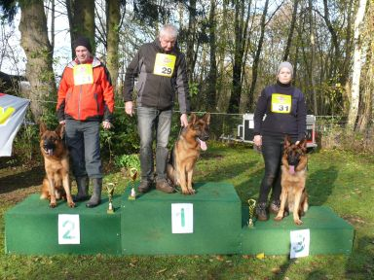 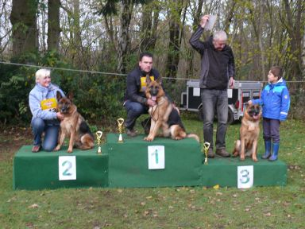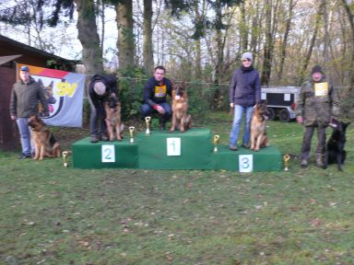

Bericht und Ergebnisse BSZS 2017
in Ulm (LG13) vom 31.08. - 03.09.2017
Die BSZS 2017 fand zum wiederholten Male in Ulm statt. Nachdem der Freitag komplett verregnet war, hatten wir mit den beiden folgenden Veranstaltungstagen in Bezug auf das Wetter Glück. Es blieb trocken. Die Veranstaltung wurde in bekannter Weise sehr gut organisiert. Hier kann man dem gesamten Team um die LG-Vorsitzende Christine Lasser nur gratulieren. Aus unserer LG war Hans-Peter Schweimer als Mitglied der Messkommission eingesetzt.
Bei der nachfolgenden Auflistung unsere Teilnehmer wurden alle Hunde berücksichtig, die in unserer LG gezüchtet wurden bzw. einen Eigentümer oder Halter in unsere LG haben.Sollte ich einen Hund vergessen haben, bitte ich um Nachsicht. Eine kurze Rückmeldung und die Liste wird umgehend vervollständigt.
Bernd Weber - LG-Zuchtwart
Ergebnisse der LG1-Mitglieder/Halter
GHKL Rüden Stockhaar, Richter Lothar Quoll
Name des Hundes | Eigentümer/Halter | Note | Platz
Kranichzug Qnut | Luise Clausen (Halter) | V | 73
Jack vom Suhrrehm | Frank Knolinski | V | 95
GHKL Hündinnen Stockhaar, Richter Norbert Scharschmidt
Kranichzug Only | Luise Clausen (Halter) | V | 51
Jane von Babilon | Antje Przystawik (Halter) | V | 71
JHKL Rüden Stockhaar, Richter Torsten Kopp
Vico vom Kalifels | Bernd Weber | SG | 43
Leopold von der Plassenburg | Heinz Sontowski | SG | 71
JHKL Hündinnen, Richter Harald Hohmann
Ocean vom Steinburgerhof | Rene Hubert | SG | 69
Bonita vom Thermodos | Reiner Meier | SG | 120
Inga aus dem Aurum Zwinger | Ralf Dangers | SG | 135
JKL Rüden, Richter Lutz Wischalla
Joey vom Osterberger-Land | Rolf Petersen | SG | 7
Europe von Fenrir | Hauke Clausen | SG | 78
JKL Hündinnen, Richter Christoph Ludwig
Estelle von Fenrir | Hauke Clausen | SG | 51
Escada von Fenrir | Hauke Clausen | SG | 83
Ibiza von Dacon | Sabrina Pillokat | G | 2
Limba aus dem Aurum Zwinger | Ralf Dangers | EZ
Happy vom Haus Burow | Berthold Burow | EZ
GHKL Rüden Lsth., Richter Ulrich Hausmann
Zitan v. Repitition | Alexandra Meyer | VA | 3
GHKL Hündinnen, Richter Otto Körber-Ahrens
Ninja von der Achimer Vahr | Anke Dangers (Halter) | V | 7
JHKL Rüden Lsth., Richter Ulrich Hausmann
Quensy vom Team Hühnegrab | Martin Gade | SG | 5
Margman Ken | Ulli Engel (Halter) | SG | 11
JHKL Hündinnen Lsth., Richter Otto Körber-Ahrens
Malika du Val D'Anzin | Monika Tank | SG | 10
Griz von der wilden Dreizehn | Uta Horn | SG | 14
Tali vom Team Hühnegrab | Martin Gade | SG | 17
JKL Rüden LSTh., Richter Ulrich Hausmann
Cäsar vom Börniger-Dreieck | Uta Horn | SG | 14
JKL Hündinnen Lsth., Richter
Ibiza vom Haus Burow | Ariane Heuer | SG | 10
Die Gesamtergebnisse aller Klassen finden Sie auf der SV-Seite unter
http://www.schaeferhunde.de/bsz/ergebnisse
Als PDF-Dokumente unter
http://www.schaeferhunde.de/bsz/ergebnisse/pdf

Bericht und Ergebnisse OG-Zuchtschau am 01.07.2017
in der OG Bordesholm
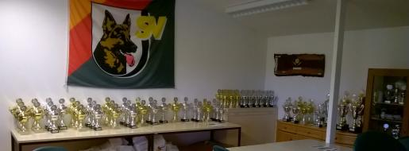
Am 01.07.2017 wurde die 2. Albert Platz Gedächtnisschau in der Ortsgruppe Bordesholm durchgeführt.
Leider hatte das Wetter kein Erbarmen. Aber trotzdem hat die Ortsgruppe das `` Allerbeste `` aus dieser Lage gemacht und den Ausstellern und Gästen mit einem optimalen Einsatz den Aufenthalt so gut wie möglich gemacht. Es gab Lob von allen Seiten, Richter, Aussteller sowie den Gästen. Die Meldezahl von 66 Hunden war wegen des nicht besonders guten Termins leider nicht wie erwartet, aber die Vorführzahl von 51 Hunden war doch sehr erfreulich. Hervorzuheben ist, dass alle Klassen mit sehr guten Hunden bestückt waren. An dieser Stelle möchte ich mich bei allen Helfern bedanken, ohne die eine Durchführung der Veranstaltung nicht möglich gewesen wäre.
Ich bedanke mich bei den Zuchtrichtern Hans Peter Rieker und Frank Goldlust für ihr faires Richten sowie für den netten Umgang mit allen Personen im Umfeld. Hans Peter Rieker hatte noch die Aufgabe übertragen bekommen, die TSB-Überprüfung zu beurteilen, was er mit dem hervorragenden Lehrhelfer Andreas Happel auch bestens gemeistert hat.
Mein ganz besonderer Dank richtet sich an Michael Benin und Iris Pichler sowie Edeltraut Schneider und Jens Meß, die bereits im Vorfeld der Veranstaltung zum Gelingen beigetragen haben. Aber auch für den enormen Einsatz von Martina & Holger, Birgit & Michael, Renate, Christine, Ela, Silke & Silke Karsten und Hajo sowie den Ringhelfern Karsten Rumpf und Erich Lingg sowie alle anderen, die an dieser Stelle nicht genannt wurden. Recht herzlichen Dank an alle Helfer.
Manfred Kähmzow - Schauleiter
Hier zu den Schau-Ergebnissen - Hier die Ergebnisse vom Schutzdienst-Wettbewerb
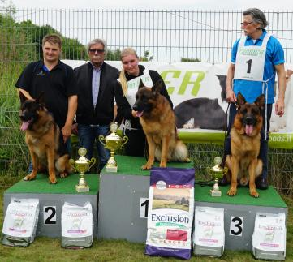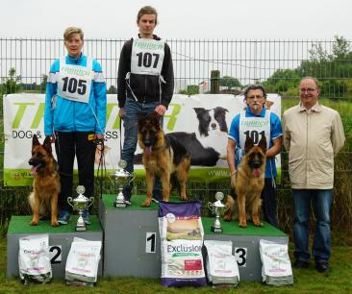

Bericht, Ergebnisse und Fotos der LG-Zuchtschau am 11.06.2017
in der OG Barmstedt
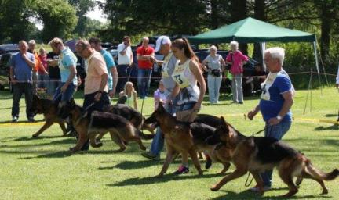
Am 11.05.2017 wurde die LG-Zuchtschausaison 2017 eröffnet. Zusammen mit der LG Rheinland-Pfalz waren wir dieses Jahr mit der ersten LG-Zuchtschau an der Reihe. Von den ausrichtenden OG' en sind diese ersten natürlich aufgrund der meist geringen Meldezahl nicht sonderlich beliebt.
Die OG Barmstedt hat unter der Federführung des Vorsitzenden Rainer Flathmann eine durchweg gelungene Veranstaltung bei sommerlichen Temperaturen organisiert. Dafür an alle Helfer im Namen des LG-Vorstandes ganz herzlichen Dank. Aussteller, Besucher und natürlich die Richter haben sich sehr wohl in der OG Barmstedt gefühlt.
Leider war die Meldezahl mit 65 Hunden alles andere als erfreulich. Aber auch die LG Rheinland-Pfalz konnte kein besseres Meldeergebnis erzielen.
Den amtierenden Richtern, den Herren Quoll, Hohmann und Kopp wurden letztendlich leider nur 45 Hunde vorgestellt.

Hier die LG-Sieger

GHKL-Rüden - Gigant vom Haus Burow V 12
NWKL-Hündin - Happy vom Haus Burow VV 1
GHKL-Hündin Lsth - Eeny vom Sylter Bögen V 1
JHKL- Rüden Lsth - Danyo vom Altenfeldsdeich
JHKL- Hündin Lsth - Faria von der wilden Dreizehn
JKL-Hündin Lsth - Griz von der wilden Dreizehn
Gruß Bernd Weber - LG-Zuchtwart
Hier zu den Ergebnissen
Hier zu den Fotos - erstellt von Roswitha Dannenberg

Ergebnisse der "Schleswiger Tage" (Leistung und Zucht) am 13/14.05.2017
in der OG Schleswig u.U.
Die "Schleswiger Tage" wurden in diesem Jahr zum 41. mal durchgeführt. Nachfolgend die Ergebnisse:
Hier zu den Ergebnissen

Bericht und Ergebnisse der OG-Zuchtschau am 02.04.2017
in der OG Heikendorf
am 02.04.2017 wurde von der Ortsgruppe Heikendorf die zweite Zuchtschau diesen Jahres durchgeführt. Das tolle Wetter sorgte für einen sehr guten Besuch der Veranstaltung. Daher wurde die Ortsgruppe für ihren Einsatz belohnt. Es waren 52 Hunde gemeldet. Leider wurden den Zuchtrichtern Dr. Wolfgang Lauber (Rüden) und Hans-Jürgen Begier (Hündinnen) insgesamt nur 40 Hunde vorgeführt. Ich möchte mich an dieser Stelle bei den vielen Helfern bedanken, ohne die das Gelingen einer solchen Veranstaltung nicht möglich gewesen wäre.
Manfred Kähmzow - Schauleiter
Hier zu den Ergebnissen
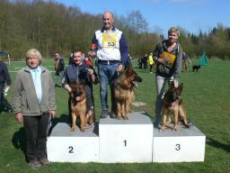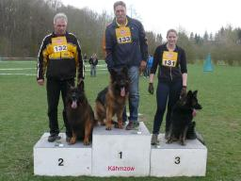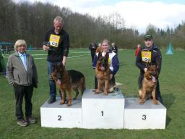

Bericht und Ergebnisse OG-Hallen-Zuchtschau am 21.01.2017
in der OG Schleswig u.U.
Am 21,01.2017 fand in der Ortsgruppe Schleswig die erste Schau des Jahres in unserer Landesgruppe statt. Bei der nun zum 11. Mal durchgeführten Hallenschau wurden den Richtern Bernhard Erdmann bei den Hündinnen sowie Jürgen Hoffmann bei den Rüden, von den 74 gemeldeten Hunden 60 vorgestellt. Die Landesgruppe bedankt sich bei der Ortsgruppe Schleswig mit ihrem 1. Vorsitzenden Hans Schultz und dem gesamten Helferteam für eine gelungene Zuchtveranstaltung. Die Ortsgruppe Schleswig bedankt sich bei den Richtern für die Übernahme des Richteramtes und allen Austellern aus nah und zum Teil auch sehr fern sowie allen Gästen für ihre Teilnahme an der Veranstaltung.
Hauke Clausen - Stv. LG-Zuchtwart
Ergebnisse
GHK-Rüden: Jürgen Hoffmann
Note |  | Name Hund | Vater | Eigentümer/in
V | 1 | Elmar vom Drei Birkenzwinger | Iliano vom Fichtenschlag | Hans Karl, Dirk Wortmann
V | 2 | Chess v. d. Torenhoeve | Randy vom Leithawald | Anje Nilsen, Peter Peppenster
V | 3 | Vitus vom Stieglerhof | Leo von der Zenteiche | Berthold Burow, Wolfgang Schlüter
V | 4 | Vello von der Prinzenbrücke | Brisco vom Patriot | Hans-Werner Jahnke
V | 5 | Lennox vom Haus Pixner | Felix vom Haus Pixner | Uwe Bühning
V | 6 | Tux von Lünsholz | Malu vom Riemsloherwald | Brigitte Schaer
V | 7 | Uzzo vom Haus Dexel | Vucan von Peroh | Uwe Bühning
SG | 1 | Conner von den Fleuthwiesen | Como vom Bonauer Wald | Wilfried Evers
GHK-Hündinnen: Bernhard Erdmann
V | 1 | Zissie vom Emkendorfer Park | Yuri vom Osterberger-Land | Susanne Buchholz
V | 2 | Emindos Darja | Chacco von d. Freiheit Westerholt | Rebecka Olofsson
V | 3 | Xilli vom Emkendorfer Park | Laban vom Emkendorfer Park | Andreas Girndt
V | 4 | Yasha vom Lärchenhain | Yoker vom Pendler | Helmut Buß, Johann Bruns
V | 5 | Gana vom Haus Burow | Yoker vom Pendler | Berthold Burow
V | 6 | Shirin vom Osterberger-Land | Sunyi vom Hühnegrab | Dirk Wortmann
V | 7 | Dscherie vom Diemel | Dragos von der Ostfriesischen Thingstätte | Natalia Mischenko
V | 8 | Bacira vom Voßgrund | Orlo von der neuen Klus | Jürgen Heistermann
SG | 1 | Gibsy von Schalker Arena | Bablo vom Waisagrund | Michael Buschmann
JHK-Rüden: Jürgen Hoffmann
SG | 1 | Fire vom Finkenschlag | Willy vom Kuckucksland | Bruno Itter
SG | 2 | Hylteland's Orbit | Risco vom Suentelstein | Monika Zielinska
SG | 3 | Quincy vom Schleudersitz | Xando vom Drei Birkenzwinger | Horst Mester
SG | 4 | Alfred von Silthoree | Lord vom Weidegang | Dirk Stocks
SG | 5 | Champ vom Andi | Xato vom Sickinger Moorwerk | Markus Maaser
JHK-Hündinnen: Bernhard Erdmann
SG | 1 | Nana vom Suentelstein | Nex vom Osterberger-Tal | Hinrich Müller
SG | 2 | Team Cayira Jennie | Zelindo vom Lüttersbusch | Trond-Egil Groth
SG | 3 | Panamera vom Suentelstein | Xambo vom Suentelstein | Hinrich Müller
SG | 4 | Kranichzug Vixen | Cronos del Seprio | Jari Kurki
SG | 5 | Atilas Dorthe | Djambo vom Fichtenschlag | Torsten Haakansson
SG | 6 | Satori's Qualli | Bolle Ja Na Ka | Annette Svaneberg
SG | 7 | Holly vom Mecklenburger Bolz | Xato vom Sickinger Moorwerk | Markus Maaser
SG | 8 | Tanny vom Patscherkofel | Bruno vom Ahrnhof | Markus Maaser
SG | 9 | Chiara von der Bruderschaft | Xato vom Sickinger Moorwerk | Claudia Hinrichs
G | 1 | Daffy vom Altenfeldsdeich | John-Boy von der kalten Hardt | Ilona Schlodfeldt
JK-Rüden: Jürgen Hoffmann
SG | 1 | Lapo dei Murolo | Willy vom Kuckucksland | Josephine Kao
SG | 2 | Team-Dika's Risco | Duncan vom Messina | Leif Jorgensen
SG | 3 | Ares vom Amistad | Vipper vom Haus Salztalblick | Markus Maaser
SG | 4 | Tacco vom Flensburger Land | Ghost von Di Caprio | Gabriele Mailow
JK-Hündinnen: Bernhard Erdmann
SG | 1 | Team Cayira Mizzie | Duncan vom Messina | Daniel Strandberg
SG | 2 | Falköen's Vatzy | Marlo von Baccara | Line Olsen
SG | 3 | Superioue's Soya | Kratmosens Jerome | Björn Forssel
SG | 4 | Hylteland's Thara | Xambo vom Suentelstein | Monika Zielinska
SG | 5 | Adidac Carola | Xambo vom Suentelstein | Monika Zielinska
SG | 6 | Tascha av Trinento | Fight vom Holtkämper Hof | Trond-Egil Groth
SG | 7 | Team Paka's Dahlia | Nex vom Osterberger-Tal | Ulla Hansen
SG | 8 | Team Paka's Dinah | Nex vom Osterberger-Tal | Peter Larsen
SG | 9 | Toja vom Flensburger Land | Ghost von Di Caprio | Kirsten Schulz
NWK(9-12)-Rüden: Jürgen Hoffmann
VV | 1 | Joey vom Osterberger-Land | Gary vom Hühnegrab | Dirk Wortmann, Rolf Petersen
VV | 2 | Bygaden Chief | Polo von Arlett | Thomas Bo Larsen, Jens Bechmann
NWK(9-12)-Hündinnen: Bernhard Erdmann
VV | 1 | Idee vom Osterberger-Land | Cronos di Seprio | Dirk Wortmann, Bent Bechmann
VV | 2 | Emily vom Emkendorfer Park | Jax dei Precision | Susanne Buchholz
VV | 3 | Hylteland's Venus | Elmar vom Drei Birkenzwinger | Monika Zielinska
VV | 4 | Team Paka's Foxi | Duncan vom Messina | Ulla Hansen
HGH-JK-Hündinnen: Bernhard Erdmann
SG | 1 | Wölfin vom Lüneholz | Junky von der Planwarte | Hans-Werner Jahnke
L-GHK-Rüden: Jürgen Hoffmann
V | 1 | Zitan vom Repitition | Willy vom Kuckucksland | Alexandra Meyer
L-JHK-Rüden: Jürgen Hoffmann
SG | 1 | Danyo vom Altenfeldsdeich | John-Boy von der kalten Hardt | Gabriele Müller
L-JK-Hündinnen: Bernhard Erdmann
SG | 1 | Tira vo Flesburger Land | Ghost von Di Caprio | Kurt Wiese

